Etunimi Sukunimi, Etunimi Sukunimi & Etunimi Sukunimi

Harjoitustyön nimi, jota voi jatkaa tarvittaessa myös useammalle riville

Alaotsikko

Harjoitustyö   
Syksy 202x (rivivaihdot Shift + Enter -näppäinyhdistelmällä)  
Xxx tutkinto-ohjelma

**SISÄLTÖ**

1 OHJEET ALOITTAMISEEN (YKKÖSTASON OTSIKKO) 3

1.1 Kakkostason otsikko 1 3

1.2 Kakkostason otsikko 2 3

1.2.1 Kolmostason otsikko 1 3

1.2.2 Kolmostason otsikko 2 3

2 HUOMIOT ASETTELUUN 4

2.1 Vakioasettelumalli 4

2.2 Reunukset 4

2.3 Kirjasin 4

2.4 Kuvat ja kuviot 4

2.4.1 Kuvan tai kuvion lisääminen 4

2.4.2 Kuvalle tai kuviolle vaihtoehtoinen teksti 5

2.5 Kaavat 5

2.6 Taulukot 6

2.7 Luetteloista 7

2.8 Kopioidun tekstin liittäminen 8

2.9 Otsikot 8

2.10 Sisällysluettelo 8

2.11 Asiakirjan otsikkonimi 9

2.12 Lähteet 9

2.13 Liitteet 10

2.14 Turnitin 13

2.15 Saavutettavan PDF-tiedoston luominen 13

LÄHTEET 14

# OHJEET ALOITTAMISEEN (YKKÖSTASON OTSIKKO)

## Kakkostason otsikko 1

Harjoitustyöpohjaa kannattaa käyttää pienimuotoisiin raportteihin ja harjoitustöihin. Mikäli harjoitustyöhön tarvitaan laajempaa mallipohjaa, käytetään työhön silloin opinnäytetyöpohjaa.

Työn kirjoittamiseen kannattaa käyttää aina Wordin työpöytäversiota, koska selainkäyttöisessä versiossa ei esimerkiksi ole käytettävissä kaikkia tarvittavia muotoiluja. Lisäksi selainversio saattaa rikkoa tiettyjä asetuksia. Käytä apuna myös [Kirjallisten töiden ohjetta](https://seamk.libguides.com/KirjallistenToidenOhje/etusivu), jossa annetaan ohjeita mm. kirjallisten töiden ulkoasusta, kuvien, kuvioiden ja taulukoiden käytöstä, tekstiviitteiden merkitsemisestä ja lähdeluettelon laatimisesta.

Tällä sivulla mallit otsikoinnista. Ykköstason otsikko on tyylillä **Otsikko 1**.

Kakkostason otsikko on tyylillä **Otsikko 2**.

## Kakkostason otsikko 2

Mikäli käytetään kakkostason otsikkoa, täytyy niitä olla vähintään kaksi (2). Jos siis työssä on alaotsikko 1.1, siinä on oltava myös alaotsikko 1.2.

### Kolmostason otsikko 1

Kolmostason otsikko on tyylillä **Otsikko 3**.

### Kolmostason otsikko 2

Mikäli käytetään kolmostason otsikkoa, täytyy niitä olla vähintään kaksi.

# HUOMIOT ASETTELUUN

## Vakioasettelumalli

Tämä on vakioasettelumallin mukaan kirjoitettu asiakirja, jossa varsinainen teksti alkaa sisentämättä vasemmasta reunuksesta (2,0 cm) lukien. Riviväli on 1,5. Kappaleväli on ennen 12 pt ja jälkeen 18 pt.

## Reunukset

Vasen reunus on 2 cm ja muut reunukset vähintään 1 cm. Alatunnistetta käytettäessä on syytä kasvattaa myös alareunusta. Ylä- ja alatunnisteen on oltava vähintään 1 cm:n etäisyydellä paperin reunasta.

## Kirjasin

Tämän asiakirjan leipätekstikirjasin on Arial kooltaan 12 pt. Tyylinä on käytetty **Leipä**-tyyliä.

## Kuvat ja kuviot

Kuvat ja kuviot numeroidaan juoksevasti ja otsikoidaan. Kuvien ja kuvioiden sisältämään tietoon pitää viitata myös tekstissä. Kuviin ja kuvioihin merkitään lähdeviite, mikäli kuvio ei ole itse laadittu. Jos kuva tai piirros on harjoitustyön tekijän oma, merkitään kuvatekstiin tekijän nimi ja CC-lisenssi. Saavutettavuusdirektiivin vaatimuksissa edellytetään, että kaikelle ei-tekstuaaliselle verkkosisällölle tarjotaan tekstivastineet eli kuvalle ja kuviolle lisätään vaihtoehtoinen teksti. Vaikka harjoitustöissä näitä ei tarvitse olla, kannattaa ne kuitenkin opetella lisäämään jo harjoitustyötä kirjoittaessa.

**Kuvan tai kuvion lisääminen**

1. Tee uusi kappale kuvaa varten (paina Enter).
2. Muuta kappaleen tyyliksi **Kuvio**.
3. Lisää kuva leikepöytätoiminnoilla tai Lisää kuva tiedostosta.
4. Varmista, että kuvan rivitys on Tekstin tasossa (In line with text).
5. Avaa kuvan päällä valikko hiiren oikealla painikkeella ja valitse Lisää otsikko (Insert caption).
6. Avautuvan valintaikkunan selite (Label)-kohdasta valitse Kuvio tai Kuva, riippuen siitä, kumpi on kyseessä, ja napsauta OK. Ellei sanaa Kuvio (Kuva) löydy, lisää se napsauttamalla Uusi selite (New label)…-painiketta ja kirjoita selitteeksi (Label) Kuvio.
7. Muuta otsikon tyyliksi **KuvioOtsikko**, kirjoita kuvion otsikko ja mahdollinen lähdeviittaus.
8. Varo muuttamasta tekstissä sanaa kuvio ja numeroa!
9. Kuvaluettelo perustuu edellä kuvatulla tavalla lisättyyn sanaan Kuvio, eikä toimi, ellei tätä ohjetta noudateta.
10. Lisää vaihtoehtoinen teksti napsauttamalla kuvan päällä hiiren oikealla painikkeella.
11. Valitse avautuvasta pikavalikosta Näytä vaihtoehtoinen teksti… (Edit alt text)…
12. Kirjoita kuvaus sille varattuun kenttään. Jos kuva on koristeellinen tai se on kuvituskuva, valitse kohta Merkitse koristeelliseksi (Mark as decorative).
13. Jos kirjoitat kuvan/kuvion lisäämiseen jälkeen leipätekstiä, muuta kirjoitetun kappaletekstin tyyliksi **Leipä**.

## Kaavat

Kaavat laaditaan kaavaeditorilla. Kaavoja ei otsikoida kuvioiden, kuvien ja taulukoiden tapaan, vaan ne ovat tekstin keskellä. Kaavat numeroidaan erikseen juoksevasti raportin alusta loppuun. APA-järjestelmän mukaan kaavan numero ilmoitetaan suluissa kaavan oikealla puolella. Kaavat ja selittävät symbolit sisennetään siten, että kaikki kaavat ja selittävien symbolien luettelot alkavat samasta kohdasta. Kaavoissa käytetään tyyliä **Kaava**. Seuraava esimerkki havainnollistaa kaavan asettelua tekstiin.

Katon lumikuorma *s* määritellään kaavalla (Suomen Standardisoimisliitto (SFS), 2015, s. 28)

$s=μ_{i}C_{e}C_{t}s_{k}$ (1)

missä   
µi on lumikuorman muotokerroin  
sk on maassa olevan lumikuorman ominaisarvo  
Ce on tuulensuojaisuuskerroin (1,0 tai 0,8)  
Ct on lämpökerroin, jonka arvo on tavallisesti 1,0

Tekstissä ao. kaavaan viitataan seuraavasti: Katon lumikuorma lasketaan kaavasta (1), mihin…

## Taulukot

Taulukoita käytetään tiedon välittämiseen, ei tekstin muotoiluun. Taulukon sisältämään tietoon pitää viitata myös tekstissä ennen ko. taulukkoa. Taulukon seliteteksti eli taulukkoseloste merkitään taulukon yläpuolelle. Numero ja seliteteksti tulee lisätä tekstinkäsittelyohjelman omalla toiminnolla ja käyttää siinä tyyliä **TaulOts**. Lisää myös taulukon mahdollinen lähdeviite. Lähdeviitteenä mainittu julkaisu on sisällytettävä lähdeluetteloon.

Harjoitustyön taulukot numeroidaan juoksevasti ja otsikoidaan. Taulukoihin merkitään myös lähdeviite, mikäli taulukko ei ole itse laadittu.

**Taulukon lisääminen**

Taulukon lisäämiseksi toimi seuraavasti:

1. Tee uusi kappale taulukkoa varten (paina Enter).
2. Muuta kappaleen tyyliksi **Taul**.
3. Lisää taulukko Lisää Taulukko (Insert table) toiminnolla tai käytä leikepöytää.
4. Lisää tiedot taulukkoon ja muotoile se kirjoitusohjeen mukaiseksi.
5. Kun viet hiiriosoittimen taulukon päälle, taulukon vasempaan yläkulmaan avautuu neljään suuntaan osoittavat nuolet-painike.
6. Napsauta painikkeen päällä hiiren oikealla ja valitse avautuvasta valikosta Lisää otsikko (Insert caption).
7. Avautuvan valintaikkunan selite (Label)-kohdasta valitse Taulukko, varmista, että Sijainti (Position)-ruudussa lukee Valitun kohteen yläpuolella (Above selected item) ja napsauta OK.
8. Muuta otsikon tyyliksi **TaulOtsikko**, kirjoita taulukon otsikko ja lähdetieto.
9. Varo muuttamasta tekstissä sanaa Taulukko ja numeroa!
10. Kun jatkat leipätekstin kirjoittamista taulukon jälkeen, käytä siihen tyyliä *Leipä*.

Kun olet luonut taulukon, merkitse taulukon ylin rivi otsikkoriviksi seuraavasti:

1. Napsauta taulukon ylimmällä (otsikko) rivillä, jotta saat taulukkotyökalut näkyviin Wordin komentoriville.
2. Valitse Taulukkotyökaluista Asettelu (Layout) ja napsauta päälle valinta Toista otsikkorivit (Repeat header rows).

Näin taulukon otsikkorivi toistuu, vaikka taulukko jakautuisi useammalle sivulle.

## Luetteloista

Luettelon voi aloittaa tyylillä **LuetteloOtsikko**, jota seuraa tyyli **LuetteloTeksti**. Seuraavan kappaleen esimerkki valaisee tyylin käyttöä.

Opinnäytetyön osia (Kniivilä ym., 2021, s. 48) ovat

* nimiösivu
* tiivistelmä
* sisällysluettelo
* tekstiosa
* lähteet
* liitteet.

## Kopioidun tekstin liittäminen

Jos kopioit tekstiä jostain toisesta lähteestä, liitä teksti aina **Säilytä vain teksti (Keep text only)** -toiminnolla. Näin toimien asiakirjaan ei tule ylimääräisiä tyylejä tai muotoiluja.

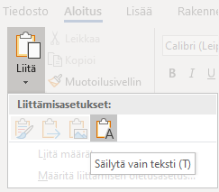

## Otsikot

Otsikon ja sitä seuraavan tekstikappaleen väliin jätetään yhtä tyhjää riviä vastaava väli (12 pt). Otsikoiden tulisi olla kuvailevia ja havainnollisia.

## Sisällysluettelo

Sisällysluetteloa kannattaa aika ajoin päivittää vastaamaan tekstiosan senhetkisiä otsikoita. Tässä mallissa sisällysluettelon muotoilut ovat valmiina kirjoitusohjeen mukaisessa asussa.

Sisällysluettelon päivittäminen

1. Napsauta sisällysluettelon päällä hiiren oikealla painikkeella.
2. Valitse avautuvasta pikavalikosta Päivitä kenttä (Update field).
3. Valitse valintaikkunasta Päivitä koko luettelo (Update entire table).  
   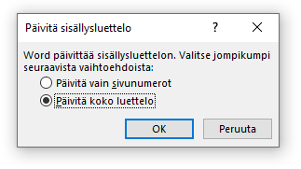
4. Hyväksy OK-painikkeella.

## Asiakirjan otsikkonimi

Saavutettavuuden kannalta on tärkeää asettaa varsinaisen dokumentin tallennusnimen lisäksi dokumentin nimi valitsemalla Tiedosto (File)-välilehti, sen jälkeen Tiedot (Info) ja kirjoittamalla nimi Ominaisuudet-osan (Properties) Otsikko-kohtaan (Title).

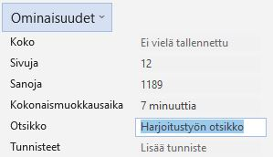

## Lähteet

Lähdeluettelo kirjoitetaan ennen liitesivuja. Lähdeluettelossa käytetään tyyliä **Lähde***,* otsikkona LÄHTEET ja otsikon tyylinä **Otsikko 0**. Tarkempia tietoja lähteiden käytöstä ja merkitsemisestä löytyy intrasta [Kirjallisten töiden ohjeesta.](https://seamk.libguides.com/KirjallistenToidenOhje/tekstiviitteet)

## Liitteet

Liitteiden muotoilu riippuu liitteen laadusta. Jos liitteitä on useita, uusi osa tehdään jokaista liitettä varten ja ylätunnisteesta poistetaan linkitys edelliseen osaan. Liitteen sisältö lisätään uuteen osaan.

Seuraavassa on ohje, kuinka liitesivu(t) lisätään tähän harjoitustyöpohjaan

**Osanvaihdon lisääminen:** Tee asiakirjan loppuun tai haluamaasi kohtaan asiakirjassa uusi kappale ja työkalunauhan Asettelu (Layout)-välilehdellä kohdasta Vaihdot (Breaks), valitse Osan vaihdot (Section breaks) ja edelleen Seuraava sivu (Next page).

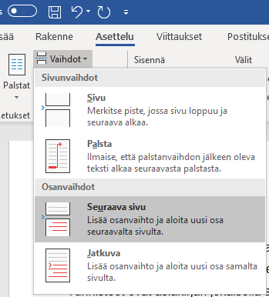

**Linkityksen poisto:** Siirry muokkaamaan lisäämäsi sivun ylätunnistetta kaksoisnapsauttamalla tunnisteessa. Napsauta Ylä- ja alatunniste (Header & footer)-välilehden valintanauhassa **Linkitä edelliseen (Link to previous)** -painiketta, jolloin linkitys poistuu.

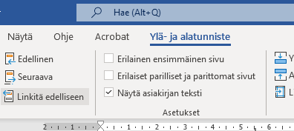

**Sivunumerointi** lisätään itse ja se sijaitsee oikeassa yläkulmassa. Jokaisen liitteen sivunumerointi alkaa ykkösestä, sivunumeron jälkeen lisätään sulkeisiin liitteen sivumäärä esimerkiksi 1(1).

**Sivunumero** lisätään Ylä- ja alatunniste (Header & footer)-välilehdellä. Siirry ensin Aloitus-välilehdelle ja muuta tekstin tasaus oikealle (Kappale > Tasaa teksti oikealle -painike [Paragraph > Align right]).

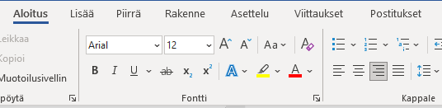

Siirry Ylä- ja alatunniste (Header & footer)-välilehdelle Napsauta Sivunumero (Page number) 🡪 Nykyinen sijainti (Current position) 🡪Normaali numero (Plain number). Napsauta uudelleen Sivunumero (Page number) 🡪 Muotoile sivunumerot (Format page numbers) 🡪 Aloittava numero (Start at): 1 🡪 OK.

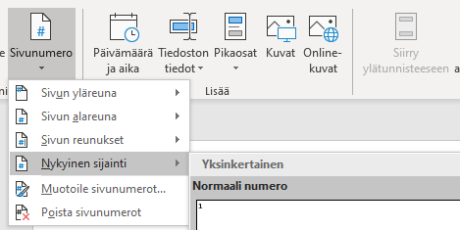

Sivumäärä lisätään samassa paikassa. Lisää sulkumerkit näppäimistöltä ()

🡪 Pikaosat (Quick parts) 🡪 Kenttä (Field) 🡪

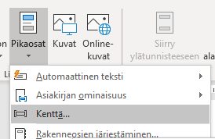

SectionPages 🡪 ’Lukujen Muoto’ (Numeric format) -kohtaan laita 0 (nolla) 🡪 OK.

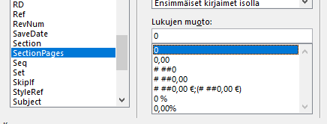

**Liite vaakasivulla**. Sivun asetukset ovat osakohtaisia, joten voit kussakin osassa määrittää paperin suunnan, reunukset ja tunnisteet. Toisin sanoin, kun olet luonut uuden osan edellä olevien ohjeiden mukaan, klikkaat osan aktiiviseksi ja valintanauhan Asettelu (Layout)-välilehdellä valitse suunnaksi (Orientation) vaaka (Landscape).

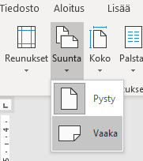

## Turnitin

Turnitin on digitaalinen työkalu, joka auttaa havaitsemaan ja estämään plagiointia kirjallisissa töissä. Kaikki opinnäytetyöt tarkastetaan ennen niiden julkaisua Theseukseen. Turnitin Draft Coach on Word Onlinen (Microsoft 365) apuohjelma, joka auttaa opiskelijoita tarkastamaan ja tarvittaessa korjaamaan tekstiensä alkuperäisyyden ja lähdeviittausten oikeellisuuden kirjoitusprosessin aikana ennen opinnäytetyön palautusta. Draft Coach ei ole käytettävissä Wordin työpöytäversiossa. Lisätietoja Turnitin Draft Coachin käytöstä [Jelpparin sivuilta.](https://jelppari.epedu.fi/turnitin-opiskelijan-ohje/)

## Saavutettavan ja arkistointimuotoisen PDF-tiedoston luominen

Ohjeet tiedoston luomisesta löytyy [Theseuksesta](https://submissions.theseus.fi/saavutettavuusohjeet.htm).

LÄHTEET

Aalto, O.-P. (2021). *Infrarakentamisen laatu*. Rakennustieto.

Abrahamson, E., & Langston, J. (2020). *Lihastestaus: Käytännön opas terapeutille*. (J. Ahonen & V. Turkki, käänt.). VK-Kustannus. (Alkuperäinen teos julkaistu 2019).

Huovinen, T., Repo, J. Skanzt, H. Walker, S., & Asunta, P. (2021). Esteetön rakentaminen on kaunista ja käytännöllistä. *Liikunta ja tiede, 58*(1), 59–61.

Joensuu-Salo, S. (2020). *Entrepreneurial intention, behavior and entrepreseurship education: A longitudinal approach* (Acta Wasaensia 450) [väitöskirja, Vaasan yliopisto]. Osuva. <http://urn.fi/URN:ISBN987-952-476-927-3>

Kirjanpitolaki 1336/1997. <https://finlex.fi/fi/laki/ajantasa/1997/19971336>

Lepistö, A. (21.7.2020). *Santavuoren tuulivoimapuisto*. [Valokuva].

Puolitaipale, A. (24.10.2018). *Kihti ja ravitsemus* [webinaari]. Suomen Reumaliitto. <https://www.youtube.com/watch?v=1fvYzU1bULk>

Rintamäki, E., Riihilahti, P.-M., & Hannu, H. (2015). *Alumnista mentoriksi: Korkeakouluopinnoista sujuvasti työelämään -hankkeen raportti* (Seinäjoen ammattikorkeakoulun julkaisusarja B, Raportteja ja selvityksiä 104). Seinäjoen ammattikorkeakoulu.

Rope, T. (2000). *Suuri markkinointikirja*. Otava.

Seinäjoen ammattikorkeakoulu (SeAMK). (i.a.-a). *Avoin ja vastuullinen TKI-toiminta SeAMKissa.* <https://www.seamk.fi/tutkimus-ja-kehittaminen/avoin-tki-toiminta/>

Seinäjoen ammattikorkeakoulu (SeAMK). (i.a.-b). *Opiskelu työnohessa.*. <https://www.seamk.fi/osaamistaan-taydentavalle/opiskelu-tyon-ohessa/>

Suomen Standardisoimisliitto (SFS). (2015). *Eurokoodi 1: Rakenteiden kuormat: Osa 1-3: Yleiset kuormat: Lumikuormat (2. p.); Eurocode 1: Actions on structures: Part 1-3: General actions: Snow loads* (SFS-EN 1991-3-1 + AC + A1).

Suomen Standardisoimisliitto (SFS). (2020). *Kuumasinkityt betoniraudoitteet: Vaatimukset pinnoitteille* (SFS 1266:2020).

Suvanto, S., & Kitinoja, K. (2020). Valmistavan teollisuuden tuotekehityksestä kiertotaloudessa. Teoksessa S. Päällysaho, P. Junell, J. Latvanen, S. Saarikoski, & S. Uusimäki (toim.), *Seinäjoen ammattikorkeakoulu 2020: Osaamista strategian vahvuusaloilla* (s. 478–487). (Seinäjoen ammattikorkeakoulun julkaisusarja A 33). Seinäjoen ammattikorkeakoulu. <http://urn.fi/URN:NBN:fi-fe202101131700>

Wrede, S., Tiilikainen, M., & Vartiainen, P. (2020). Moninaistuva väestö ja ikääntyminen. *Gerontologia, 34*(4), 354­­­­–358. <https://doi.org/10.23989/gerontologia.99603>

Vuokko, A., Keränen, H., Sainio, M., Jokela, P., Tulenheimo-Eklund, E., Juvonen-Posti, P., & Reijula, K. (2021). *Työntekijöiden oireilu sisäympäristössä: Työterveyshuollon näkökulma* (Tietoa työstä). Työterveyslaitos. <http://urn.fi/URN:ISBN:7989522619563>

Välimäki, M. (2015). Hoitotyön johtaminen ja eettiset kysymykset. Teoksessa H. Leino-Kilpi, & M. Välimäki, *Etiikka hoitotyössä* (8.–10. p., s. 328–344). SanomaPro.